个人书屋密码保护
尊敬的农业科技网络书屋用户，为了保护您个人书屋账户的安全，以及当您忘记密码或丢失密码时，能够快速找回。请使用密码保护。
当您拿到新的账号（已有账号的用户同样适用）时，请到my.cnki.net网站申请密码保护。具体步骤如下：
在浏览器中输入网址my.cnki.net，在登录窗口输入您的用户名、密码以及验证码，点击确定后进入我的CNKI。
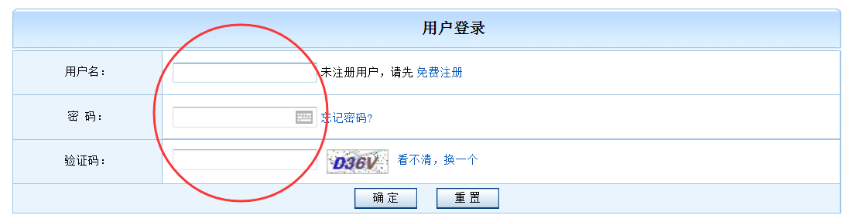
密码保护有三种方式。
1.绑定手机号
点击左侧的用户信息，打开用户基本信息下拉列表框，在个人信息处输入您的手机号，点击确定。则您的账号已经和手机号绑定成功。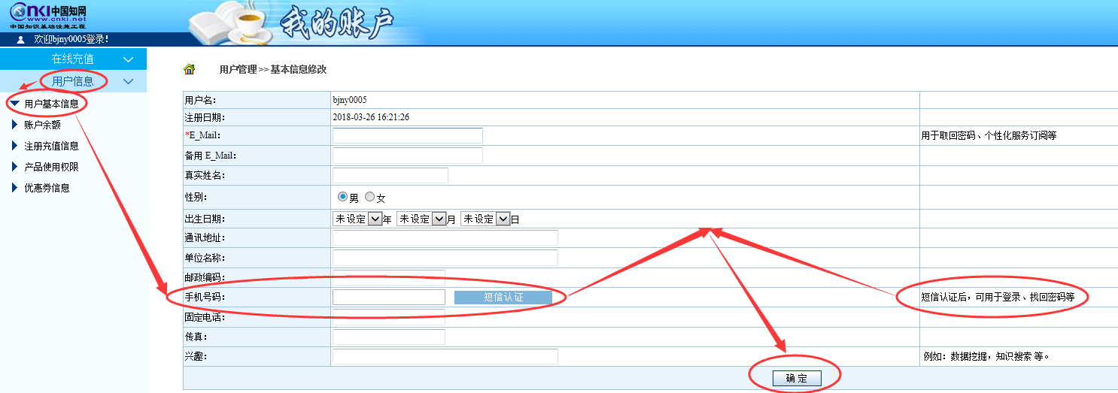
绑定手机号用于找回密码
2.完善邮箱信息 方法同上
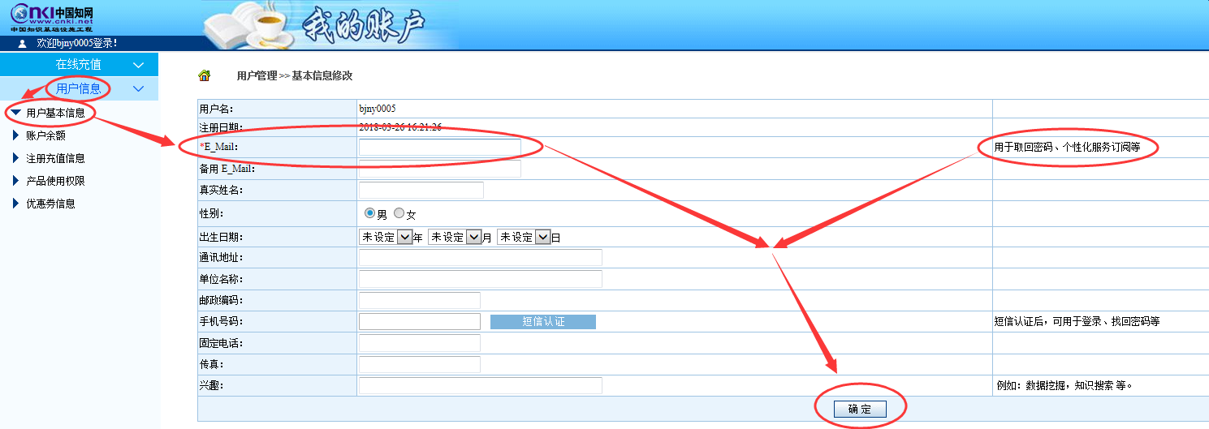
完善邮箱用于重置密码
3.密码保护问题设置
点击左侧的用户管理，打开安全设置下拉列表框，选择密码保护问题，也可以自己设置问题，选择问题后，填写密码保护答案。
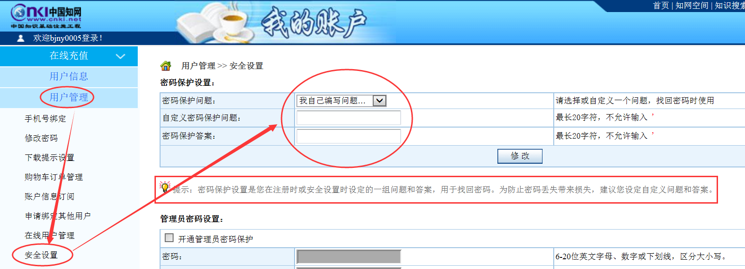
4.设置管理员密码
填好密码保护问题后，在下方，请您勾选开通管理员密码保护，绿色对号勾选后，请输入您设定的管理员密码，点击确定，设置成功。
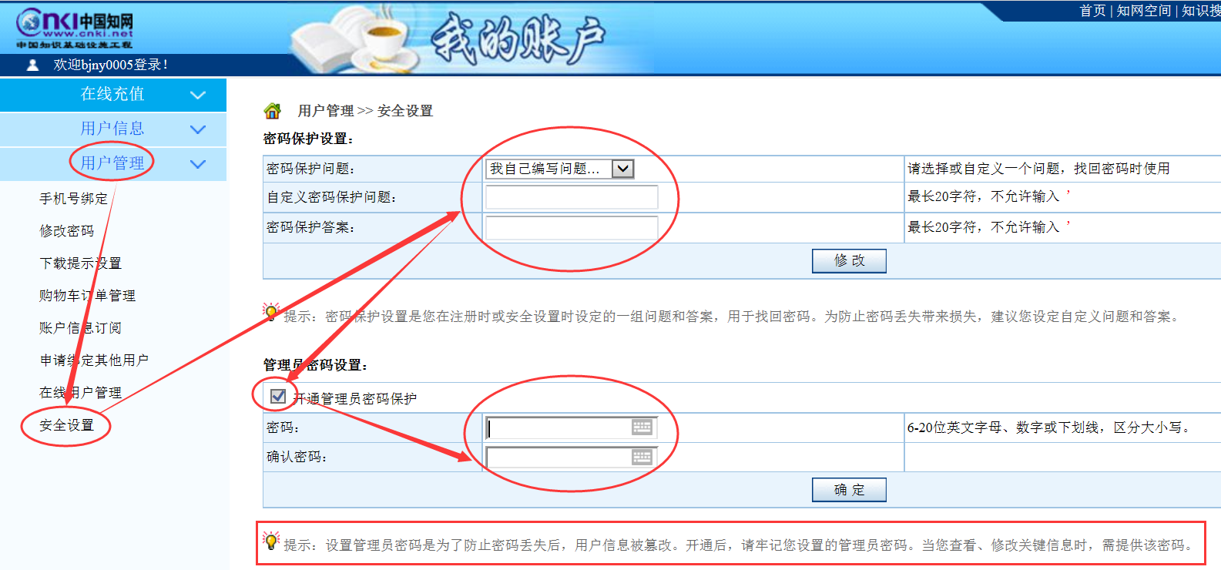

完成以上四个步骤，您已经成功申请密码保护。多了一项保护，账号不仅更安全，而且您使用的时候也会更加安心。如果您发现密码不对或密码被盗时，不会再束手无策，也不再需要等待重置，点击忘记密码，就可以通过手机、邮箱马上把密码找回来，是不是很方便。不过提醒一下，取回密码后请马上修改成新的密码。

个人书屋密码找回
如果您登录书屋，登录失败并有如下提示，说明您的密码错误。点击提示框的确定后，在登录框下方点击“忘记密码”。您可以用下面两种方法的任一种方式快速找回密码。
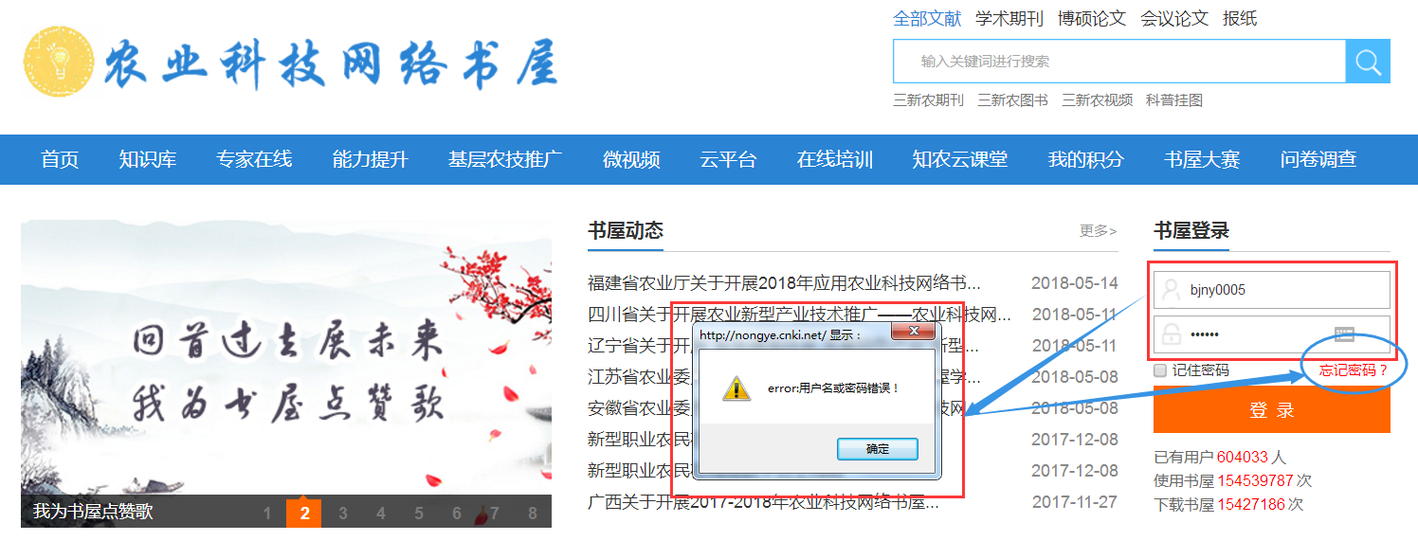
点击“忘记密码”后，会跳转到网页http://my.cnki.net/mycnki/RealName/FindPsd.aspx
您可以通过以下两种方式找回密码。
- 方式1：输入手机号、验证码，收到手机短信后输入短信验证码，重新设置新的密码。
- 方式2：输入用户名、邮箱、验证码，提交之后，重置的密码会发送到邮箱，建议取回密码后及时修改。